

|  |
| --- |
| МИНОБРНАУКИ РОССИИ |
| Федеральное государственное бюджетное образовательное учреждение высшего образования  **«МИРЭА – Российский технологический университет»**  **РТУ МИРЭА** |

Институт Информационных технологий

Кафедра Математического обеспечения и стандартизации информационных технологий

Отчет по практической работе №12

по дисциплине «Разработка мобильных приложений»

|  |  |
| --- | --- |
| **Выполнил:**  Студент группы ИКБО-11-22 | Гришин А.В. |
| **Проверил:**  Преподаватель | Степанов П.В. |

Москва 2024 г.

# 1 Задание

# 1.1 Формулировка и выполнение

1. Реализовать передачу данных в другое приложение через провайдер контента

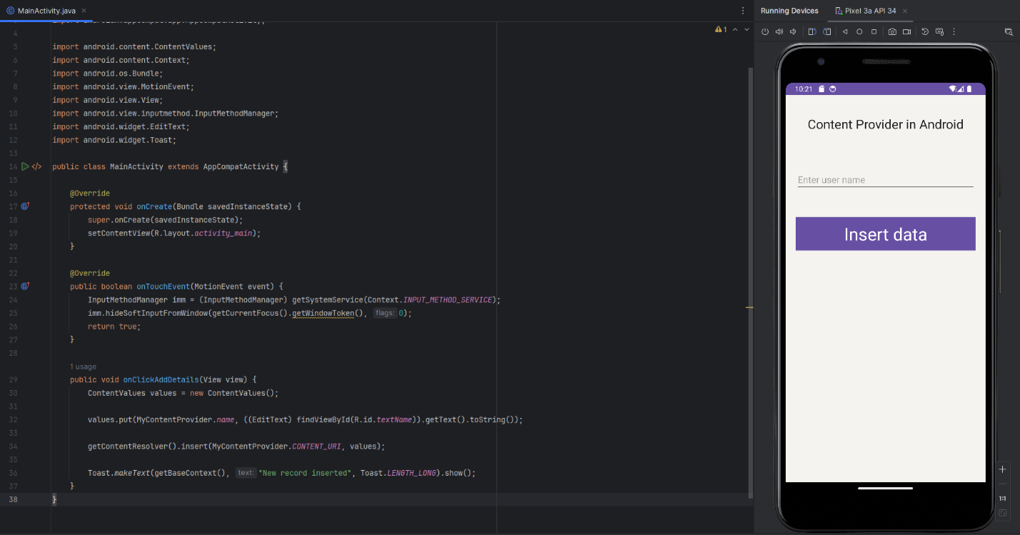

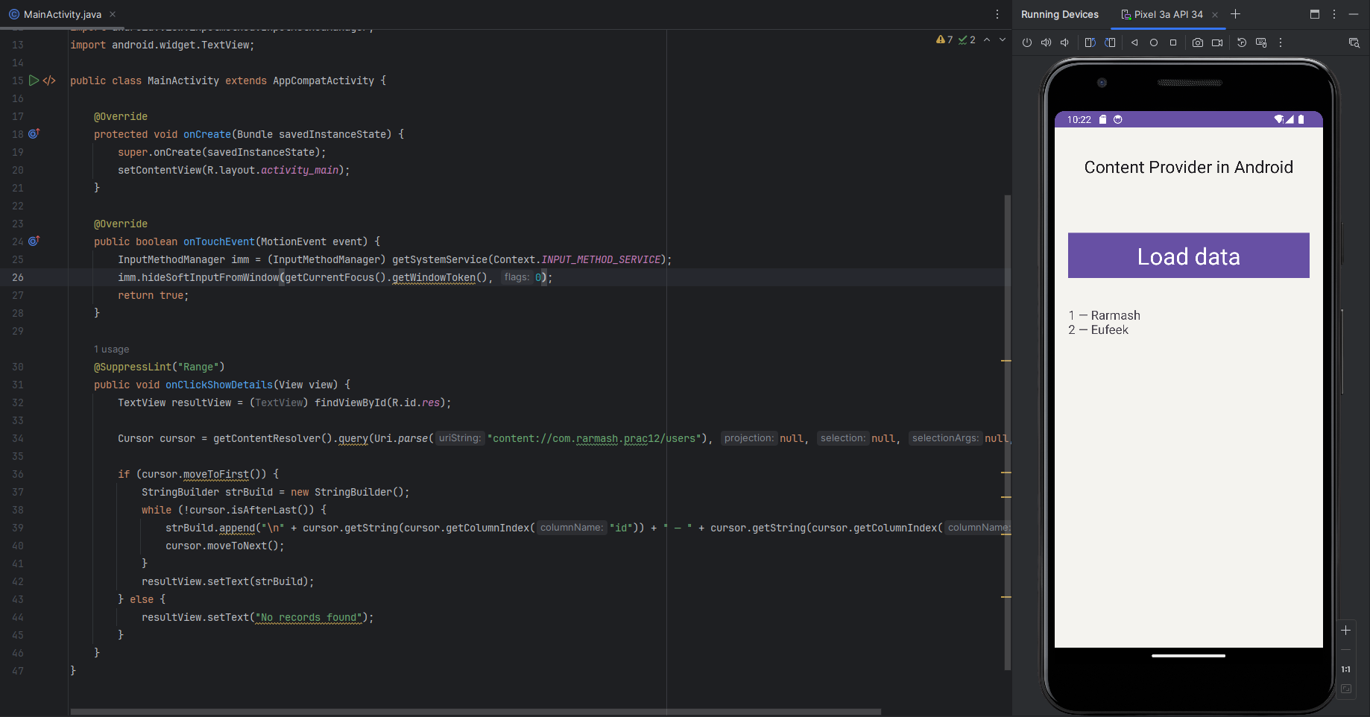

1. Выполнить преобразование данных в JSON формат и сохранение в отдельный файл. Выполнить преобразование данных из файла JSON в различные поля.

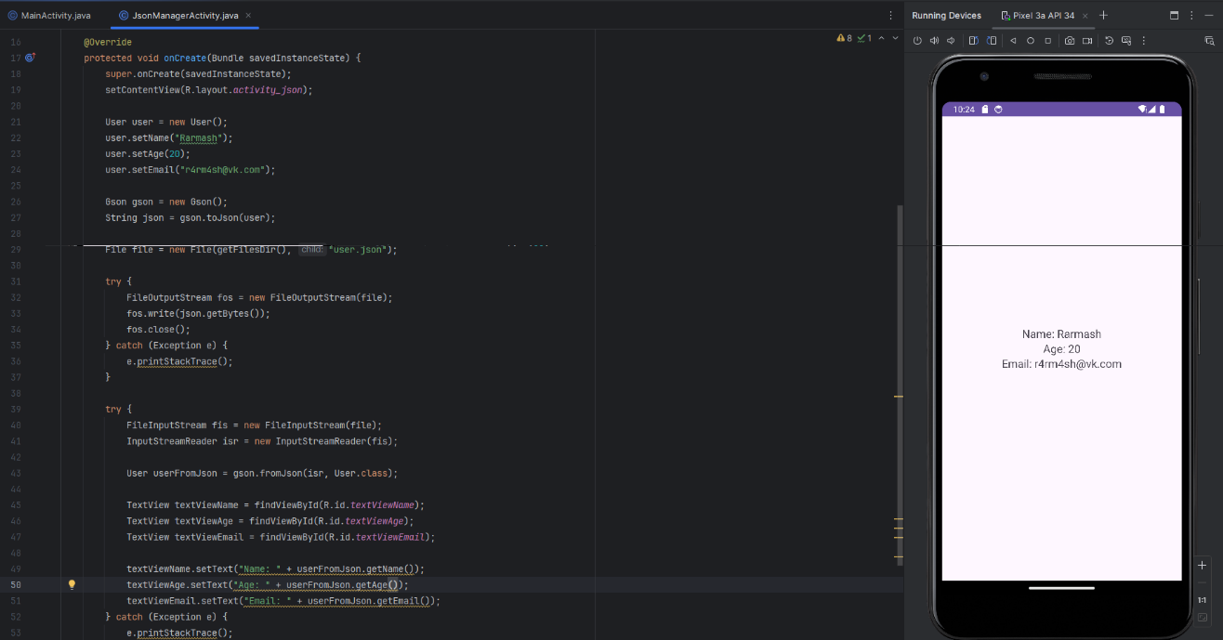

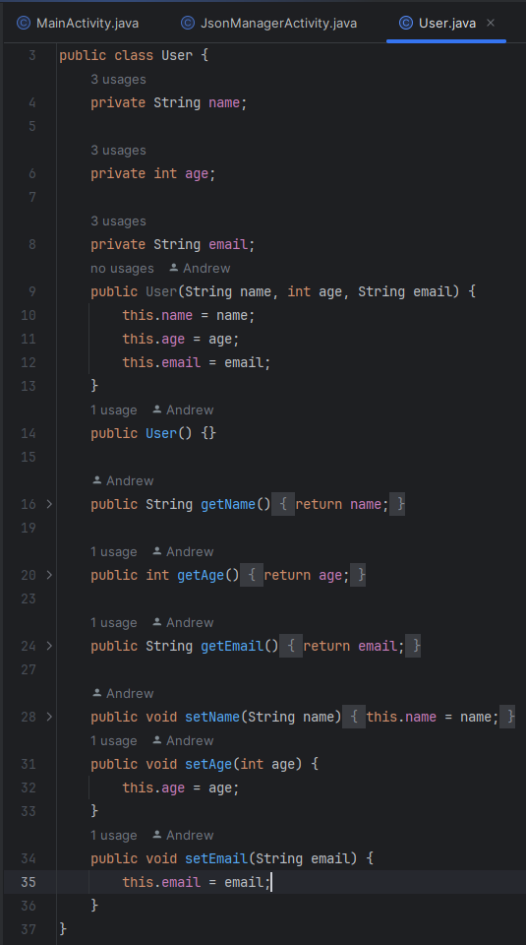

# 2 Вывод

Получены практические навыки и знания по разработке Content Provider и работы с Json.

GitHub:

<https://github.com/Rarmash/RMP_prac12>

<https://github.com/Rarmash/RMP_prac12_1>